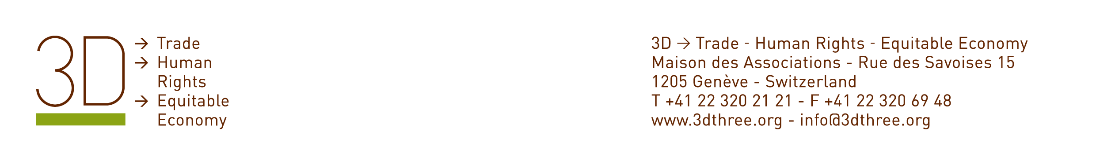

10ª Sesión: El nuevo "Consenso de Ginebra" para trazar políticas
comerciales centradas en las personas y orientadas al
desarrollo: ¿Puede ayudar un enfoque basado en
los derechos humanos?

Organizada por: 3D -> Trade - Human Rights - Equitable Economy
y
la Oficina del Alto Comisionado de las Naciones Unidas
para los Derechos Humanos

Subtema 2: Retos y oportunidades de los principales agentes y
de las partes interesadas del sistema multilateral de comercio

Fecha: Miércoles 24 de septiembre, de 16.15 a 18.15 h

Sala de reunión: F
Resumen

Esta sesión tiene como objetivo examinar de qué herramientas se dispone para asegurar que las políticas comerciales y de otra índole –sociales, medioambientales, culturales– puedan contribuir, aplicadas complementariamente, a mejorar los niveles de vida y asegurar el desarrollo sostenible para todos.

En concreto, los ponentes de esta sesión estudiarán la aportación que pueden hacer los derechos humanos. Éstos, en efecto, sirven de marco para responder a los retos y oportunidades que la OMC tiene actualmente ante sí, en particular, asegurar que el comercio y la globalización no dejen atrás a ciertos países o personas.

A lo largo de la sesión, los ponentes explicarán cómo pueden ayudar los mecanismos de derechos humanos a plantear la formulación de las políticas comerciales de un modo que permita tener en cuenta las necesidades de todos, incluidos los países más vulnerables y marginados y la población de todos los países. Podrán examinarse, entre otras cuestiones, cómo los derechos humanos nos ayudan a pensar en qué circunstancias y en qué forma tender redes de protección social para quienes soportan los costos de la adaptación a la globalización y la liberalización, o cómo evaluar las "alianzas para el desarrollo" vigentes o propuestas, con inclusión de los acuerdos comerciales nuevos y previstos. También se presentarán las nuevas ideas que los derechos humanos pueden ofrecer sobre la manera y la razón de evaluar con perspectivas de futuro los efectos de las políticas y reformas previstas en materia de comercio.

Los ponentes expondrán también algunas de las maneras en que los derechos humanos se han utilizado para fomentar normas comerciales más equitativas. Se disiparán así ciertos malentendidos sobre estos derechos. En particular, se tratará de explicar que no son instrumentos para encubrir restricciones al comercio, ni son un llamamiento a la imposición de sanciones comerciales contra países que puedan parecerles a otros menos exigentes en cuanto al ejercicio de estos derechos.

Panelistas confirmados para la sesión:

- Sra. Angélica Navarro Llanos, Embajadora de Bolivia ante las Naciones Unidas y la OMC;

- Sr. Ibrahim Salama, Responsable de la Subdivisión de Tratados y del Consejo de la Oficina del Alto Comisionado de las Naciones Unidas para los Derechos Humanos y miembro del Grupo de Trabajo sobre el Derecho al Desarrollo;

- Profesor Robert Howse, Facultad de Derecho de la Universidad de Nueva York;

- Profesor Olivier de Schutter (Relator Especial de las Naciones Unidas sobre el derecho a la alimentación).

Moderadora: Caroline Dommen, Directora, 3D -> Trade - Human Rights - Equitable Economy.

__________

Expresión utilizada por el Grupo de Trabajo sobre el Derecho al Desarrollo del Consejo de Derechos Humanos de las Naciones Unidas, véase http://www2.ohchr.org/english/issues/ development/taskforce2008.htm.

